YENİDOĞAN BEBEK BAKIM VE GİRİŞİM MANKENİ
MODEL NO FT13
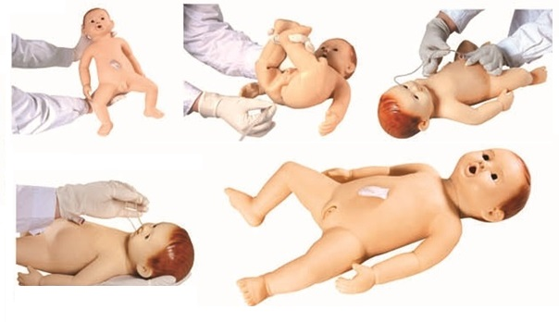
- Manken yenidoğan bebek görüntüsünde ve yapısında olmalıdır.
- Baş hareket edebilmelidir.
- Yenidoğan bebek yumuşaklığında ve ağırlığında olmalıdır.
- Holistik hemşirelik bakım uygulamalarından sünger banyosu, elbise giydirme ve değiştirme, emzirme manevrası ve de bebek bezi bağlama çıkarma uygulaması yapılabilmelidir.
- PVC Plastikten imal edilmiş olmalıdır.
- Beden yapısı elastik yapıda olup, cilt yüzeyleri yenidoğan bebek yumuşaklığında olmalıdır.
- Gerçekçi koronal sütur ve paryetal sütur yapısı gözlenebilmelidir.
- Nasal ve Oral gastrik tüp uygulaması yapılabilmelidir.
- Nasal ve oral yoldan damla uygulaması yapılabilmelidir.
- Rektal yoldan beden sıcaklığı / ateş ölçüm simülasyonu yapılabilmelidir.
- Umblikal bölge bakımı yapılabilmeli. Çıkarılabilen umblikal kord birlikte verilmelidir.
- Erkek ve kız bebek seçenekleri bulunmalıdır.
- Erkek model üzerinde testis muayene simülasyonu yapılabilmelidir.
- Skrotum bölgesi gerçekçi yapıda olmalıdır..
- Lavaj ve gavaj demostrasyonu yapılabilmelidir.
- Anal ve genital bölge hijyenik uygulamaları yapılabilmelidir.

